ПОПРАВКА № 1 до КОЛЕКТИВНОГО ДОГОВОРУ

Yokohama TWS Czech Repubic a.s.

Yokohama TWS Czech Republic a.s., з юридичною адресою: Švehlova 1900/3, Záběhlice, 106 00 Praha 10, ІН: 000 12 190, уповноважені особи: Йозеф Кржемечек (Josef Křemeček), заступник голови Ради директорів, і Владислава Козакова (Vladislava Kozáková), член Ради директорів (далі — «Роботодавець»);

Первинна профспілкова організація ECHO Mitas Otrokovice, з юридичною адресою: tř. Tomáše Bati 1740, 765 02 Otrokovice, ІН: 657 35 625, уповноважені особи: Мартін Кубеса (Martin Kubeša), голова, і Ян Жатка (Jan Žatka), заступник голови (далі — «Профспілкова організація Отроковице»);

Первинна профспілкова організація ECHO компанії MITAS a.s. Zlín, з юридичною адресою: вул. Шедесата 5638, 760 01 м. Злін, ІН: 708 91 087, уповноважені особи: Владислав Яндасек (Vladislav Jandásek), голова, й Адам Туречек (Adam Tureček), заступник голови (далі — «Профспілкова організація Zlín Tyres»);

Первинна профспілкова організація ECHO Mitas a.s. Praha, з юридичною адресою: вул. Švehlova 1900/3, Záběhlice, 106 00 Praha, ІН: 406 13 224, уповноважені особи: Їржі Балог (Jiří Balog), 1-й заступник голови, та Петер Сікора (Peter Sýkora), 2-й заступник голови (далі — «Профспілкова організація Praha»),

(Профспілкова організація Otrokovice, Профспілкова організація Zlín Tyres і Профспілкова організація Praha далі — «Профспілкові організації» і разом «Профспілкова організація»)

сторони договірні цим укладають з чинністю від 01.01.2025 наступний

Поправка № 1 (далі лише «Поправка») до Колективного договору на строк з 1 січня 2024 року до 31 грудня 2025 року,

внесення наступних змін до КД:

ДОДАТОК 1 — ЗАРОБІТНА ПЛАТА, ВИНАГОРОДА ТА ВИХІДНА КОМПЕНСАЦІЯ

З 1 січня 2025 року базовий оклад, зазначений нижче, буде підвищено на 3,5% в усіх категоріях.

Базова заробітна плата

Працівники DL (Blue Collar) і OH (Blue Collar) отримують тарифну заробітну плату, яка визначається в односторонньому порядку Роботодавцем за тарифною ставкою, відповідно до наведеної нижче таблиці (всі суми вказані в чеських кронах):

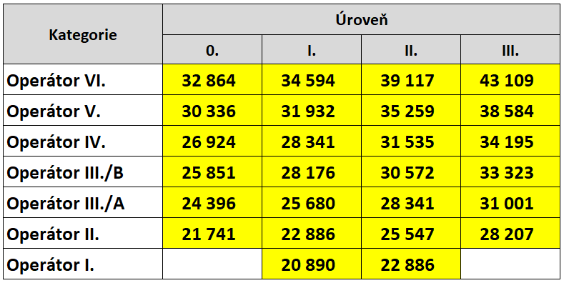

Доплати до заробітної плати

Роботодавець виплачуватиме працівникам такі доплати до заробітної плати:

Доплата за роботу у важких умовах праці, в розмірі понад вимог закону, становить 9 крон/год. Доплата виплачується лише за години, коли працівник фактично працював у важких умовах праці.

Перелік робочих місць з важкими умовами праці наведено в окремому внутрішньому положенні Роботодавця.

Працівники, які працюють на робочих місцях з підвищеним тепловим навантаженням, мають право на доплату в розмірі 9 крон/нод лише в період з 01. 05. по 30. 09. календарного року.

Доплата за роботу у вечірню зміну становить 11 крон/год. Доплата за роботу у вечірню зміну виплачується за час, фактично відпрацьований у вечірню зміну, але не більше 7,5 годин на день.

Графік роботи вечірньої зміни визначається встановленим на заводі графіком змін.

Доплата за роботу у вечірню зміну також виплачується за надурочні роботи, виконані у вечірню зміну, в тому числі, коли працівник бере відгул за такі надурочні роботи.

Положення цієї статті не застосовуються до працівників з гнучким графіком роботи.

3.1.4 Доплата за роботу в нічний час становить 10 % середнього заробітку, але не менше 32,5 крон/год.

3.1.5 Доплата за роботу в суботу становить 32,5 крон/год. Доплата за роботу в неділю становить 53,5 крон/год.
3.1.6 Доплата за надурочну роботу становить:
- 30 % середнього заробітку,
- 50 % середнього заробітку за надурочну роботу у вихідні дні, тобто дні, коли працівник має право на безперервний відпочинок протягом тижня (дні відпочинку між змінами), а також за надурочну роботу у святкові дні.

3.1.7 Працівникові виплачується доплата за використання дихальних апаратів у робочий час в розмірі:
- 53,5 крон/год, якщо використовується під час втручання; та
- 53,5 крон/год, якщо використовується під час тренування.

3.2 Працівники, які працюють у 4-змінному або безперервному режимі, мають право на доплату в розмірі 1 500 чеських крон після відпрацювання принаймні однієї зміни в 4-змінному/безперервному режимі і якщо трудові відносини з працівником тривали весь календарний місяць.

3.3 Винагорода за чергування

За час чергування працівникові встановлюється винагорода в розмірі 10 % середнього заробітку. Працівник має право на заробітну плату за виконання роботи під час чергування; винагорода за чергування протягом цієї доби не нараховується.

3.4 Винагорода за чергування — для членів добровільної пожежної дружини підприємства
Члени пожежної дружини мають право на винагороду в розмірі 64,5 крон/год під час чергування. Якщо винагорода за пунктом 3.3 перевищує винагороду за цим пунктом, працівники мають право на винагороду за пунктом 3.3. Колективного договору.

3.5. Загальні положення
Величина доплати буде завжди підвищуватися на узгоджений відсоток підвищення базової тарифної ставки, округлений до найближчих 0,5 крони.

ЩОРІЧНИЙ БОНУС

Розмір бонуса та розрахунок окремих частин бонуса

Виробничий завод Прага

Базова сума щорічного бонуса становить 22 820,00 чеських крон і буде підвищуватися на узгоджений відсоток підвищення тарифної сітки для категорій DL і OH/BC.

ДОДАТОК 2 — СОЦІАЛЬНА СФЕРА

додаткове пенсійне страхування, додаткові пенсійні накопичення з державним внеском та довгостроковий інвестиційний продукт (ДІП)

Працівники, які перебувають у трудових відносинах понад 6 місяців і які індивідуально оформили додаткове пенсійне страхування, додаткові пенсійні накопичення в пенсійних фондах Чеської Республіки або довгостроковий інвестиційний продукт (далі — ДІП), мають право на надбавку роботодавця на це додаткове пенсійне страхування, додаткові пенсійні накопичення або ДІП.

Право на отримання надбавки виникає з місяця, наступного за місяцем, в якому були виконані умови для отримання надбавки.

За бажанням працівника надбавку можна розділити на додаткове пенсійне страхування, додаткове пенсійне накопичення з державним внеском і ДІП у пропорції 50% на 50%.

Працівники, які перебувають у статусі зняття з обліку (MES), не мають права на отримання надбавки. Право на отримання надбавки припиняється після припинення трудових відносин з роботодавцем.

Роботодавцем нараховуються надбавки на додаткове пенсійне страхування або додаткові пенсійні накопичення чи ДІП наступним чином:

надбавка в розмірі 1 000 чеських крон на місяць для працівників, трудові відносини з якими тривають понад 6 місяців; або

надбавка у розмірі 1200 чеських крон на місяць для працівників, трудові відносини з якими тривають понад 3 роки; або

надбавка у розмірі 1 500 чеських крон на місяць для працівників, трудові відносини з якими тривають понад 10 років.

17. НАДБАВКА НА ХАРЧУВАННЯ

17.1 Роботодавець сплачує 55% вартості гарячого чи холодного харчування або вартості талону на харчування працівника. Вартість талону на харчування становить 125 крон.

17.5.3 Загальні положення

Вартість талону на харчування щоразу збільшуватиметься з 1 січня наступного року щонайменше на середньорічний рівень інфляції в Чеській Республіці з округленням до 5 чеських крон.

За всіма іншими пунктами КД залишається без змін.
Ця Поправка набирає чинності та дії з 1 січня 2025 року.

[НАСТУПНА СТОРІНКА — СТОРІНКА З ПІДПИСАМИ]

У Празі 27.01.2025

Від імені YokohamaTWS Czech Republic a.s:

____________________________  Владислава Козакова (Vladislava Kozáková)  член Ради директорів | ____________________________  Йозеф Кржемечек (Josef Křemeček)  заступник голови Ради директорів

Від імені Первинної профспілкової організації ECHO Mitas Otrokovice:

____________________________  Мартін Кубеса (Martin Kubeša)  голова | ____________________________  Ян Жатка (Jan Žatka)  заступник голови

Від імені Первинної профспілкової організації ECHO компанії MITAS a.s. Zlín:

____________________________  Владислав Яндасек (Vladislav Jandásek)  голова | ____________________________  Адам Туречек (Adam Tureček)  заступник голови

Від імені Первинної профспілкової організації ECHO Mitas a.s. Praha:

____________________________  Їржі Балог (Jiří Balog)  1-й заступник голови | ____________________________  Петер Сікора (Peter Sýkora)  2-й заступник голови

